TAREA UF4.4: Almacenamiento
Paso 1:
Primero comprobamos si tenemos volúmenes:

lanzamos un contenedor con un volumen asociado (opción –v)
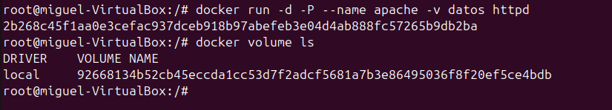
Para ver el montaje los inspeccionamos:
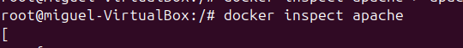
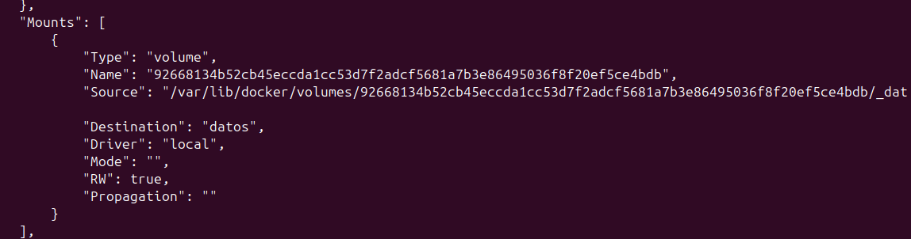
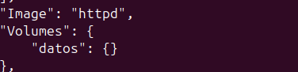

Paso 2: Comprobamos el nuevo volumen en detalle:
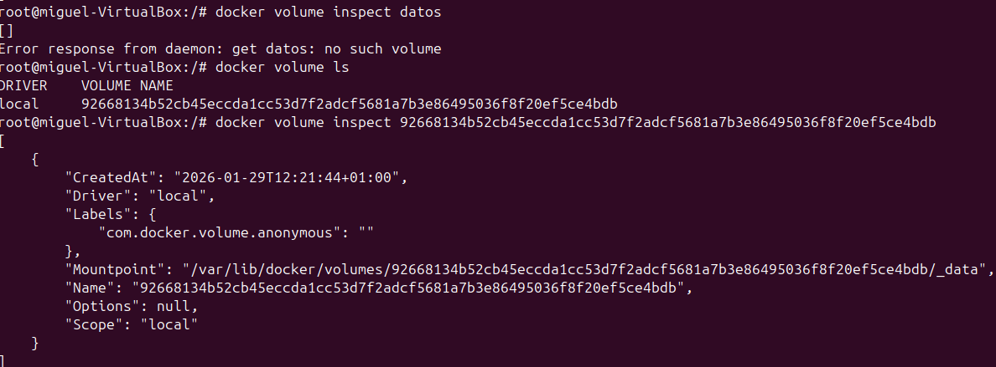

Paso 3: compartimos un directorio de nuestra maquina con un contenedor
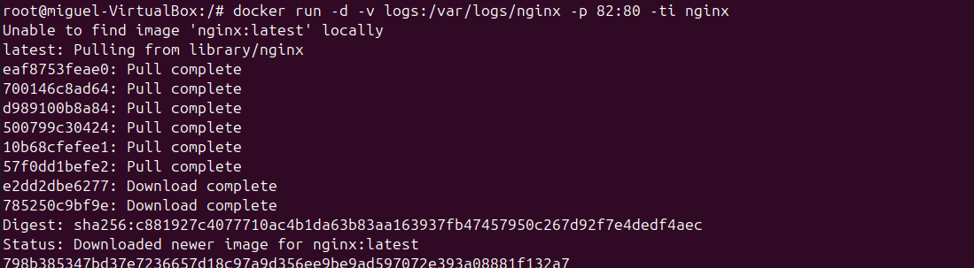
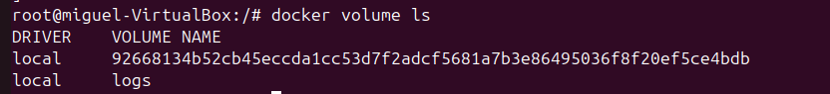
Paso 4: creamos un contenedor como almacenamiento sin hacer falta arrancarlo
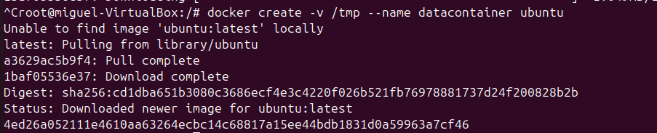
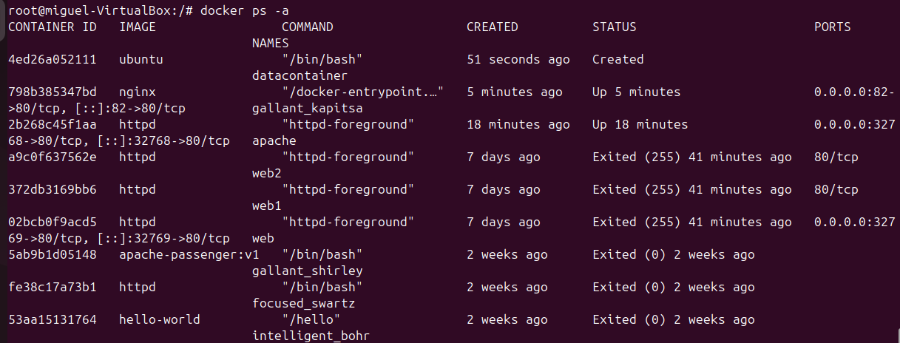
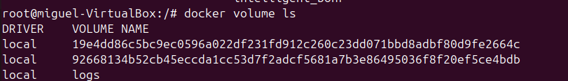
Paso 4: arrancamos otro contenedor
Paso 5: ahora vamos a crear un fichero dentro del directorio y creando otro contenedor similar odemos comprobar que tiene acceso al fichero recién creado:
